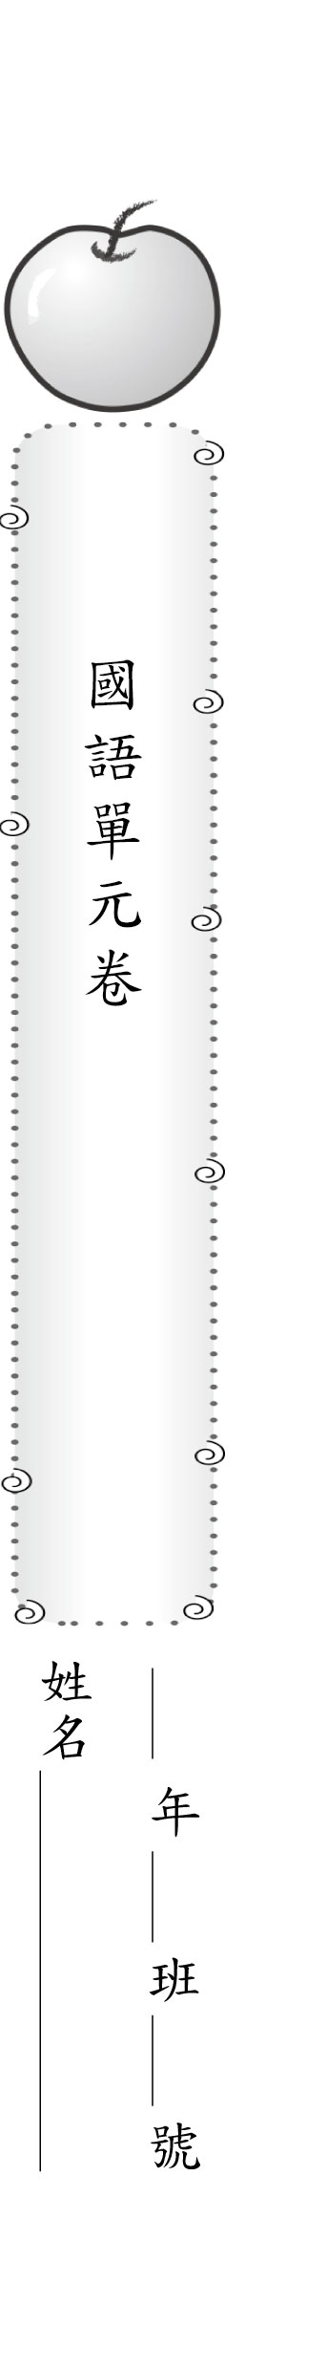
５下
第十三課
１３

一、寫國字或注音：每字2分，共16分
(全)⒈那隻小狗﹁蜷﹂縮在牆角，不停發抖。
(爪)⒉獅子張牙舞﹁爪﹂的樣子十分嚇人。
( 酬 )⒊為了﹁酬﹂謝顧客的支持，本公司將舉辦一系列的特賣活動。
( 掘 )⒋考古學家從遺址中挖﹁掘﹂出許多文物。
( 燼 )⒌一場無情的大火，將爸爸的畢生心血化為灰﹁進﹂。
( 葬 )⒍他決定埋﹁葬﹂過去，開始新的人生。
( 徘 )(懷)⒎他在教室門口﹁徘﹂﹁徊﹂不去，不知道在想什麼。
二、改錯字：每字2分，共16分
( 櫃 )( 袍 )⒈媽媽整理衣匱時，發現年輕時買的旗佨，趕緊拿出來試穿。
( 疊 )( 爆 )⒉盤子上堆壘著好幾個暴漿奶油餐包，是我們今天的點心。
( 紳 )( 揭 )⒊那位看似砷士的男子，卻遭人竭穿原來是個通緝犯。
( 庫 )( 截 )⒋這座倉庠去年改建為商場，節至目前已吸引大批遊客到訪。
三、寫出形近字的注音並造詞：注音1分、造詞2分，共9分
揭：( 接 )││( 揭曉 )
▲ 渴：( 可 )││( 口渴 )
喝：( 喝 )││( 喝水 )
四、先填入適當的字，再將語詞代號填入（ ）中：填字每格1分、代號每格3分，共16分
ㄅ響( 徹 )雲霄 ㄆ臨渴( 掘 )井
ㄇ斬釘( 截 )鐵 ㄈ( 疊 )床架屋
⒈小南平常不讀書、上課總是打瞌睡，每次總要到了考試前才（ ㄆ ）。
⒉廟會上人潮聚集，鑼鼓聲（ ㄅ ）。
⒊瞧他說得（ ㄇ ），讓人不得不相信。
⒋這本書內容冗長，（ ㄈ ），若能稍加刪減會更好。
五、選出正確的答案：每題3分，共12分
( ① )⒈下列何者與﹁沒有理由、原因﹂的意思不同？（①好整以暇②無端③平白無故④好端端︶
( ④ )⒉「溫暖的風吹來，樹林、果園，橘子和萊姆在陽光下閃著金黃色的光。」上句運用了哪兩種感官摹寫？（①嗅覺、視覺②視覺、聽覺③味覺、觸覺④觸覺、視覺︶
( ② )⒊關於被埋葬了的城市的寫作手法，下列何者敘述正確？（①全篇皆在描述龐貝城②作者以想像手法帶領讀者重返歷史現場③本文是一篇抒情兼應用的文章④全文依照時間的發展順序敘述︶
( ③ )⒋被埋葬了的城市一文中，「它以往的暴行都被揭露了出來」的「它」，指的是下列何者？（①赫庫蘭尼姆城②龐貝城③維蘇威火山④義大利︶
六、我會照樣寫：每格3分，共15分
⒈「微微冒煙」的「老火山」
˙( 緩緩升空 )的( 熱氣球 )
⒉「得意洋洋」的「展示」在「客廳裡」
˙( 意興闌珊 )的( 側躺 )
在( 房間裡 )
七、先寫出相反詞，再用這組語詞造句：相反詞2分，造句6分，共16分
例豐厚 微薄
句：李先生的收入並不豐厚，只領取微薄薪資，不過他仍盡心盡力，認真工作。
⒈溫暖 ( 寒冷 )
句：寒冷的冬天即將過去，人們期待溫暖的春天到來。
⒉截然不同 ( 一模一樣 )
句：他們兩兄弟走路的樣子一模一樣，長相卻截然不同。

